

Název školy: | Základní škola a Mateřská škola Sepekov
Autor: | Mgr. Helena Smrčinová
Název: | VY_32_INOVACE_ 03_čtenářská gramotnost
Vzdělávací oblast: | Jazyk a jazyková komunikace
Číslo projektu: | CZ.1.07/1.4.00/21.2046
Číslo a název klíčové aktivity: | III/2  Inovace a zkvalitnění výuky prostřednictvím ICT
Období vytvoření DUM: | Červenec 2013

Anotace: | Materiál obsahuje úkoly týkající se rozvoje čtenářské gramotnosti, je zaměřen na umělecký text a práci s ním.
Jazyk: | Český
Očekávaný výstup: | Orientace v uměleckém textu, vyhledávání, doplňování a třídění informací, správná reprodukce textu.
Ročník: | 7.
Druh učebního materiálu: | Pracovní list

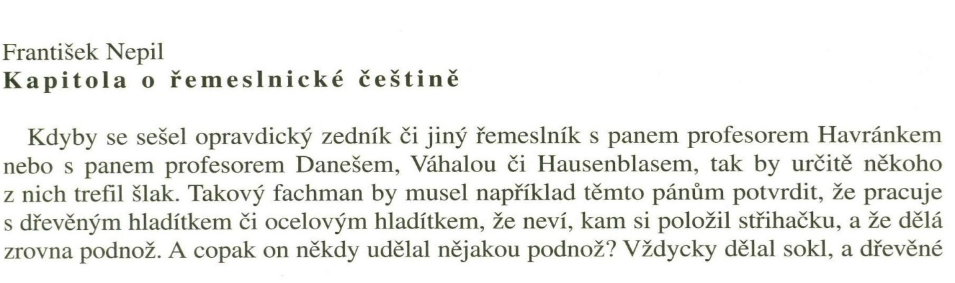
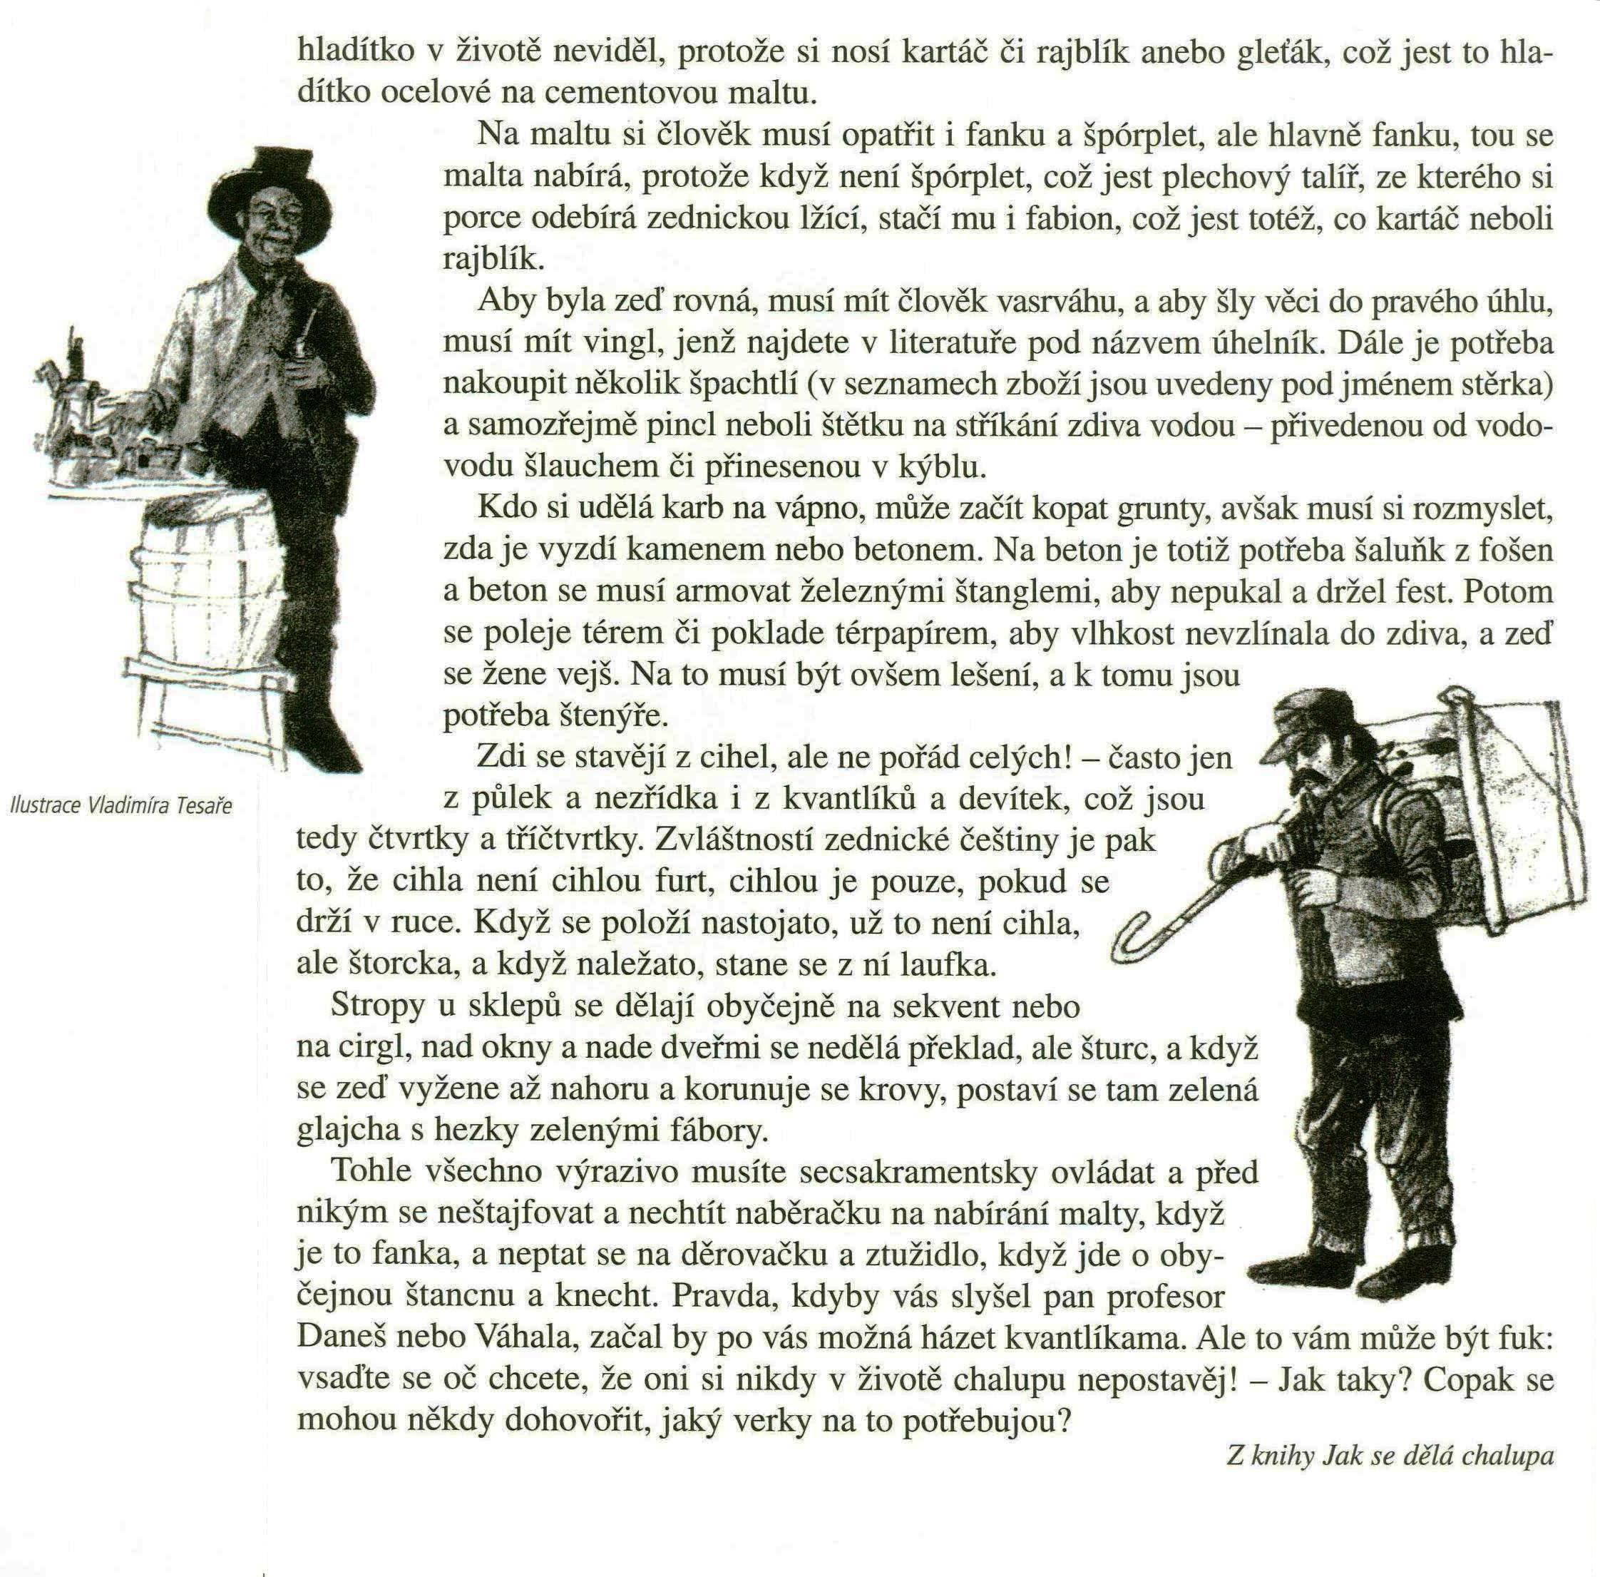

VY_32_INOVACE_ 03
František Nepil - Kapitola o řemeslnické češtině

Z knihy Jak se dělá chalupa, čítanka Fraus pro 7. roč., str. 11

S pomocí čítanky vypracuj následující otázky a úkoly:

- O jakou profesi se podle použitých slangových slov jedná? Najdi přímo v textu důkaz, kde je tato profese zmíněna.

- Vysvětli ustálená slovní spojení (idiomy):
Trefil by ho šlak.
Může vám to být fuk.

- Co udělá stavebník, když má hotovou hrubou stavbu domu a postaví „zelenou glajchu s hezky zelenými fábory“?

- Nahraď slova: vasrváha, kýbl českými synonymy.

- Vymysli věty, v nichž použiješ tyto výrazy z textu: a)secsakramentsky
b) furt

- Čím by po tobě házel pan profesor Daneš nebo Váhala, pokud by použil kvantlík?

- Vyber alespoň 2 slova ze zednického slangu, která jsou vysvětlena přímo v textu.

- Jak slovně rozlišuje zedník cihlu položenou nastojato od cihly položené naležato?

- Vyber 3 libovolná slangová slova (např. ze žákovského slangu).

VY_32_INOVACE_ 03

Řešení:
- Zedník. Zvláštností zednické češtiny je pak to,….
- Ranilo by ho. Může vám to být jedno.
- Připevní na krov opentlený stromeček.
- Vodováha, vědro.
- Secsakramentsky jsem se spletl. Furt mi to připomínal.
- Čtvrtkou cihly.
- sokl – podnož
kartáč, rajblík, gleťák – hladítko
špórplet – plechový talíř
fabion – kartáč
vingl – úhelník
špachtle – stěrka
pincl – štětka
šturc – překlad
fanka – naběračka
štancna – děrovačka
knecht – tužidlo
- Cihla nastojato – štorcka, naležato – laufka.
- Žákovský slang – např. kule, bič, žákajda,…
Sportovní slang – např. flastr, kanár, minela…

VY_32_INOVACE_ 03
Zdroje a prameny:
LEDERBUCHOVÁ, Ladislava; BERÁNKOVÁ, Eva. Čítanka 7. Plzeň: Fraus, 2004, ISBN 80-7238-323-X.

VY_32_INOVACE_ 03

